Café do Brasil: Paraná

Negócios
A Roda da Fortuna realmente girou no setor de cafeicultura do Paraná nas últimas décadas. Seu passado é conhecido pela glória e recordes de produção de café. Nas décadas de 1950 e início de 1960, por exemplo, ela viveu sua fase de maior extensão no estado. De acordo com a Revista Cafeicultura, a área de produção chegou a quintuplicar – passando dos quase 300 mil hectares em 1951 para 1,6 milhão de hectares em 1962. Devido à redução dos estoques mundiais, os preços internacionais foram muito favoráveis naquele período, incentivando o aumento do plantio de café.
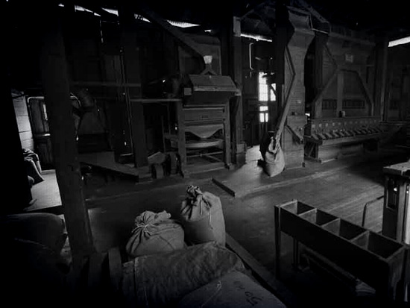
Imagem da Fazenda Monte Bello do fotógrafo Jonathan Campos. Confira o ensaio completo aqui.
Riquezas e impérios foram erguidos nesta época e ajudaram a fixação de agricultores paranaenses. O Paraná era o principal produtor de café até o mês de julho de 1975, quando a geada negra dizimou as plantações do estado. Como eu já expliquei aqui, este tipo de geada é a mais grave por queimar o pé de café das folhas até a raiz.
O norte do Paraná amanheceu, literalmente, coberto por uma mancha negra, que rapidamente se decompôs sob os raios do sol. Tudo o que era verde morreu – não apenas o café, mas toda a vegetação que recobria a região. Desde então, os agricultores substituíram o café pela soja e trigo e outras culturas, preferindo também as lavouras mecanizadas.
Com estas mudanças, o que era volume (quantidade) se transformou em produto especial. Cafeicultores adaptaram novas técnicas e investem em qualidade, resultando em um café especial cuja produção é mais eficiente.
Entenda um pouco mais as características da cafeicultura paranaense, que experimentou os altos e baixos ao longo da história.
Café do Paraná
Altitude média: 650m
*Arenito 350m
*Apucarana 900m
Variedades de café mais cultivadas:
Mundo Novo e Catuai
Sabor:
Corpo baixo, fraco, bebida dura
Algumas Cidades produtoras:
Santo Antonio da Platina, Jacarezinho, Ibaiti, Assai , Pinhalzinho
Algumas Fazendas da Região:
Fazenda Califórnia, Fazenda Ceita Core, Fazenda Piratininga, Fazenda Monte Alto, Fazenda Guaicurus, Fazenda El Dourado, Fazenda Ribeirinha, Fazenda Santa Maria e Fazenda Herval
Escrito por Patrícia Nasser em Negócios

